Воинское захоронение

в д. Дубы (восточная окраина)

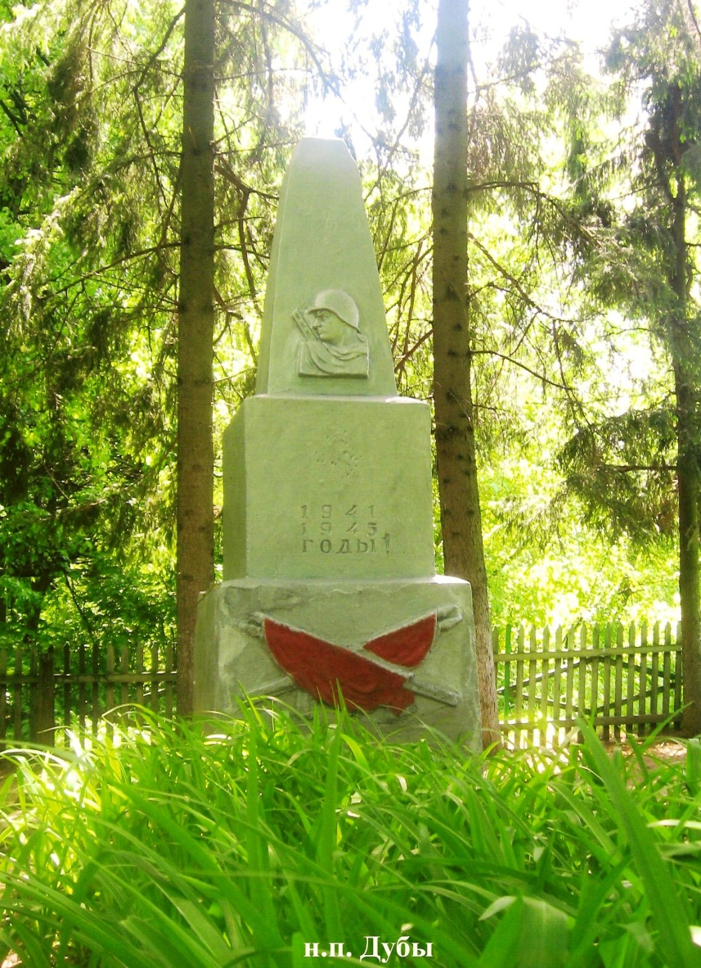

На месте захоронения возвышаются два могильных холма. У южной стороны большого могильного холма расположен обелиск, сделанный местными умельцами, оштукатуренный и покрашенный серебристой краской. С южной стороны обелиска установлена мемориальная доска из красной мраморной крошки, аналогичная первой. Братская могила обнесена деревянной оградой.

Количество захороненных:

всего | в том числе
 | известных | неизвестных
данных нет | 5 | данных нет

Персональные сведения о захороненных:

№ пп | воинское звание | фамилия, имя, отчество | год рождения | дата гибели или смерти | место захоронения на кладбище, участке кладбища | откуда перезахоронен
1. | Танкист | Шляпин | Данных нет | Данных нет | П. Дубы | -
2. | Танкист | Морозов | Данных нет | Данных нет |  | -
3. | Рядовой | Барягин Матвей Андреевич | Данных нет | Данных нет |  | -
4. | Рядовой | Рудои Ростислав Григорьевич | Данных нет | Данных нет |  | -
5. | Рядовой | Бордачёв Егор Андреевич | Данных нет | Данных нет

